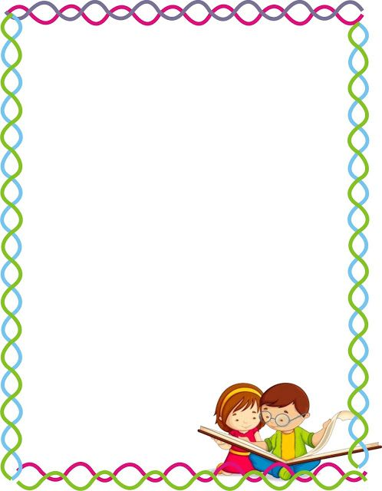

Giáo án: Phát triển ngôn ngữ
cho trẻ Mầm non
Chuyên đề: Làm quen chữ viết
Đề tài:
Nhận biết từ đơn

Giáo viên: Phạm Thị Phương Hồng Diễm
Lớp: Lá 3 (5 - 6 tuổi)

- I. MỤC ĐÍCH YÊU CẦU:
  - Trẻ nhận biết từ đơn là từ chỉ gồm có một tiếng có nghĩa và biết đặt câu với từ đơn
- Tiêu chí 8:
- Chỉ số 28: Tương tác tích cực giữa các cá nhân trẻ
- Trẻ được quan sát lẫn nhau, phát hiện và đưa ra nhận xét
- Trẻ được hỗ trợ, giúp đỡ bạn bè
- Chỉ số 29: Tương tác tích cực giữa các nhóm trẻ
- Trẻ được khuyến khích và làm việc cùng nhau
- Các nhóm trẻ quan sát lẫn nhau, phát hiện và đưa ra nhận xét
- CHUẨN BỊ:
  - Tiêu chí 2: Chỉ số 6: Được thiết kế thông qua trò chơi
- Có các yếu tố chơi
- Trẻ có thể tự lực thực hiện
- Mọi trẻ được tham gia
  - Powerpoint một số hình ảnh bên dưới có từ phức và từ đơn
  - Bài tập nhận biết từ đơn
  - Trò chơi vòng xoay kì diệu “ WheelofNames.com”
- TIẾN HÀNH:
- Nhận biết từ đơn
  - Cho trẻ xem Powerpoint một số hình ảnh bên dưới có từ phức và từ đơn
  - Cho trẻ đọc lại những từ vừa xem
  - Trẻ nhận xét về những hình ảnh và từ vừa đọc
→ Cung cấp cho trẻ: từ đơn là từ chỉ gồm có một tiếng có nghĩa
- Cho trẻ tìm từ đơn mà trẻ biết
- Trò chơi “Chung Sức”
Cách chơi: chia trẻ thành hai đội, mỗi lần đi là hai trẻ và cùng đi chung 1 đôi dép, chọn thẻ hình và từ đơn tương ứng với hình trên bảng, đi từ vạch xuất phát đến vạch đích gắn thẻ hình lên bảng của đội mình và quay về điểm xuất phát thì nhóm bạn tiếp theo mới được đi tiếp
Luật chơi: khi hết nhạc đội nào gắn đúng và được nhiều từ là đội chiến thắng

- Trò chơi: Vòng xoay kì diệu
  - Cách chơi: Trẻ bấm vào nút khởi động cho vòng xoay quay. Khi vòng xoay dừng lại tại từ nào thì mời bạn đặt câu với từ đó. Trẻ đặt câu đúng sẽ được thưởng
  - Trẻ chơi. Cô quan sát và gợi ý cho trẻ yếu

